“网上变更”税务机关代码操作流程
——金税盘版

开票软件实现“网上变更“的前提条件：
- 开票软件版本必须为V2.1.30.180625及以上
- 金税盘底层必须为SKN6K08L1-180208及以上
若您的开票软件版本或底层非上述版本，你先确保网络畅通，登陆开票软件后，系统会自动提示在线升级。请根据提示完成升级工作。
网上变更功能具体操作如下：
在税务局端完成纳税人档案的税务机关代码变更后，纳税人端按照以下步骤完成税务机关的网上变更操作。
- 纳税人登陆开票软件（金税盘版），确认开票软件版本
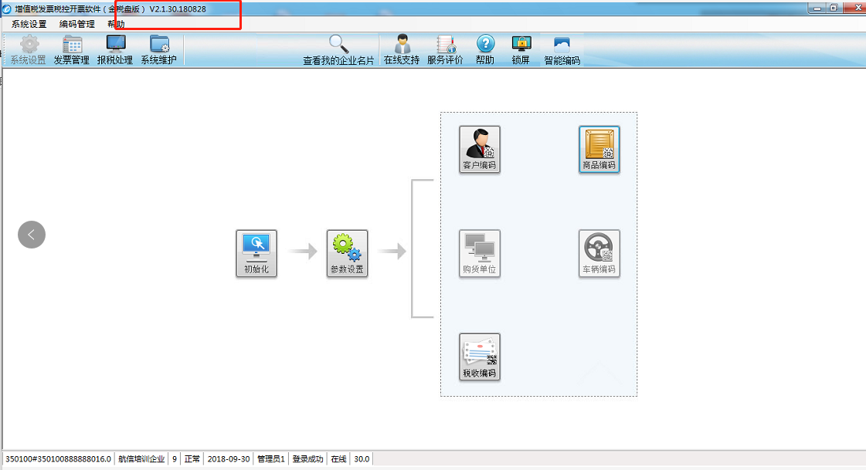
正常情况下开票软件版本在V2.1.30.180625以上，则金税盘底层版本即满足要求。
- 点击开票软件“系统设置/网上变更/金税盘变更”菜单，如图 2所示。
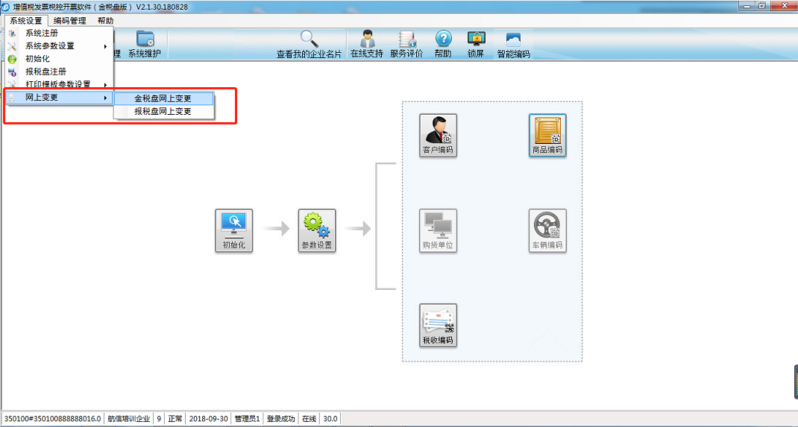
- 进入网上变更界面，如图 3 所示。
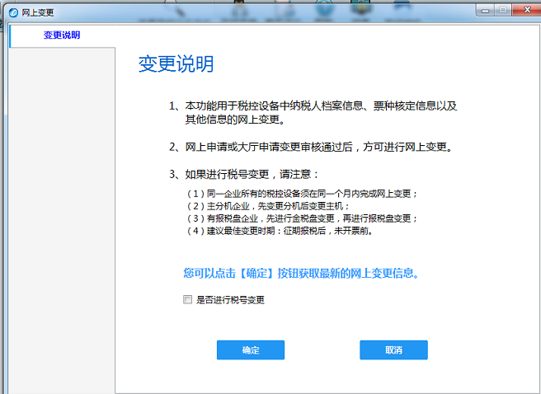
图3 网上变更说明界面
- 点击“确定”按钮，界面上列出局端变更后的企业信息，如图4所示。
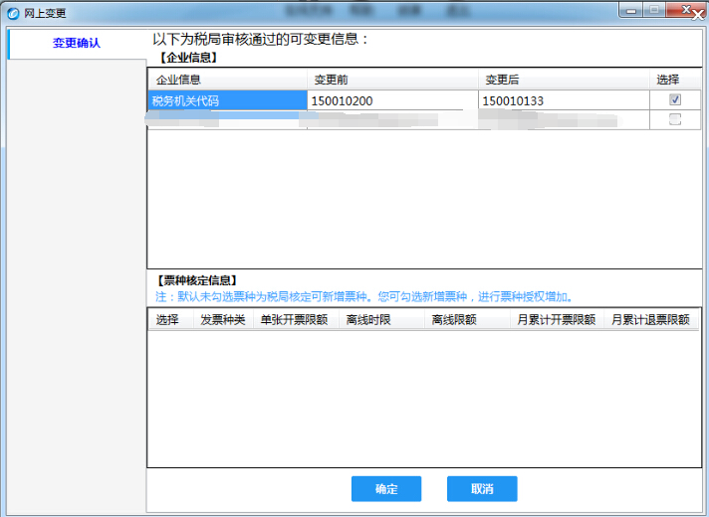
- 核对变更信息，点击“确定”按钮，系统提示“网上变更成功，将重新启动开票软件”，如图 5 所示。
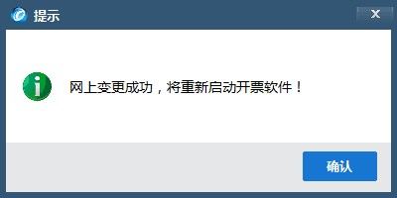
图5 网上变更成功提示
- 点击“确认”按钮，开票软件重新启动，企业信息网上变更完成并生效。

“网上变更功能“的注意事项
1、税控系统判断纳税人为风险纳税人时不允许在线变更。
2、只有完成征期抄报税之后，才能通过“网上变更”功能将税局端审核通过的变更信息同步到金税盘。
3、若您网上变更时遇到问题，可拨打95113进行电话咨询，若确实无法完成变更的情况下，您需要持金税盘到税务大厅完成变更操作。税局端需先“注销证书”再“新办证书”。

